!!!!!!!!!! đây không phải lập trình shell !!!!!!!!!!!!!
Thiết kế thành window form
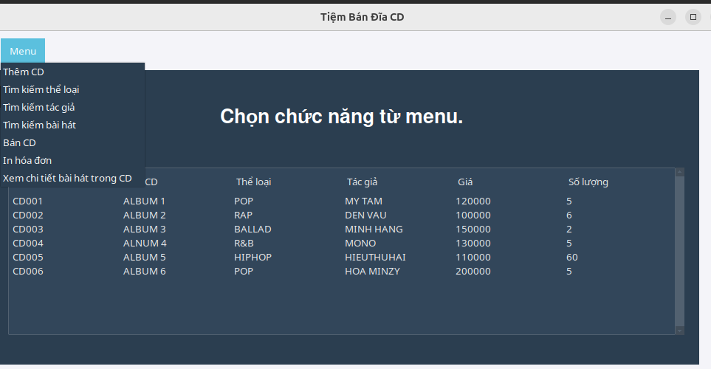

cd_store_gui code:
import tkinter as tk
from tkinter import messagebox, simpledialog
import ttkbootstrap as ttk
from ttkbootstrap.constants import *
import tkinter.font as tkFont
import datetime

class CDStoreApp:
def __init__(self, root):
self.root = root
self.root.title("Tiệm Bán Đĩa CD")
self.root.geometry("1000x650") # Kích thước cửa sổ
self.root.config(bg="#F4F4F9") # Màu nền sáng

# Đường dẫn tới các file
self.cd_list = "cd_list.txt"
self.cd_details = "cd_detail.txt"
self.invoice = "invoice.txt"

# Tạo giao diện
self.create_main_widgets()

def create_main_widgets(self):
# Khung chứa các widget
main_frame = ttk.Frame(self.root, padding=20)
main_frame.grid(row=1, column=0, sticky="nsew") # Sử dụng grid thay pack để không ảnh hưởng đến menu

# Tiêu đề
self.title_font = tkFont.Font(family="Helvetica", size=20, weight="bold") # Sử dụng tkFont từ tkinter
self.info_label = ttk.Label(main_frame, text="Chọn chức năng từ menu.", font=self.title_font, anchor="center")
self.info_label.grid(row=0, column=0, columnspan=3, pady=30)

# Treeview cho danh sách CD
self.treeview = ttk.Treeview(main_frame, columns=("Mã CD", "Tên CD", "Thể loại", "Tác giả", "Giá", "Số lượng"), show="headings")
self.treeview.grid(row=1, column=0, columnspan=3, pady=20)

for col in self.treeview["columns"]:
self.treeview.heading(col, text=col, anchor="w")
self.treeview.column(col, width=150, anchor="w")

# Tạo scrollbar
self.treeview_scrollbar = ttk.Scrollbar(main_frame, orient="vertical", command=self.treeview.yview)
self.treeview.configure(yscrollcommand=self.treeview_scrollbar.set)
self.treeview_scrollbar.grid(row=1, column=3, sticky="ns", pady=20)

# Tạo thanh menu
self.create_menu()

# Làm mới bảng khi khởi tạo ứng dụng
self.refresh_treeview()

def create_menu(self):
# Tạo thanh menu
menu_bar = ttk.Menubutton(self.root, text="Menu", style="info.TButton")
menu_bar.grid(row=0, column=0, padx=10, pady=10, sticky="w") # Đặt menu ở phía trên cùng của cửa sổ và căn trái

# Tạo menu các mục
menu = ttk.Menu(menu_bar, tearoff=0)
menu.add_command(label="Thêm CD", command=self.them_cd)
menu.add_command(label="Tìm kiếm thể loại", command=self.tim_the_loai)
menu.add_command(label="Tìm kiếm tác giả", command=self.tim_tac_gia)
menu.add_command(label="Tìm kiếm bài hát", command=self.tim_bai_hat)
menu.add_command(label="Bán CD", command=self.ban_cd)
menu.add_command(label="In hóa đơn", command=self.in_hoa_don)
menu.add_command(label="Xem chi tiết bài hát trong CD", command=self.xem_chi_tiet_bai_hat) # Mới thêm

# Gắn menu vào Menubutton
menu_bar["menu"] = menu

def refresh_treeview(self):
# Làm mới danh sách CD trong Treeview
for row in self.treeview.get_children():
self.treeview.delete(row)

with open(self.cd_list, 'r') as f:
for line in f:
ma, ten, tl, tg, gia, sl = line.strip().split('|')
self.treeview.insert("", "end", values=(ma, ten, tl, tg, gia, sl))

def them_cd(self):
ma = simpledialog.askstring("Nhập mã CD", "Nhập mã CD:")
if self.check_cd_exists(ma):
messagebox.showerror("Lỗi", "Mã CD đã tồn tại.")
return
ten = simpledialog.askstring("Nhập tên CD", "Nhập tên CD:")
tl = simpledialog.askstring("Nhập thể loại", "Nhập thể loại:")
tg = simpledialog.askstring("Nhập tác giả", "Nhập tác giả:")
gia = simpledialog.askstring("Nhập giá bán", "Nhập giá bán:")
sl = simpledialog.askstring("Nhập số lượng", "Nhập số lượng:")

# Thêm CD vào danh sách
with open(self.cd_list, 'a') as f:
f.write(f"{ma}|{ten}|{tl}|{tg}|{gia}|{sl}\n")

messagebox.showinfo("Thêm CD", "Đã thêm CD.")
self.refresh_treeview() # Làm mới bảng sau khi thêm CD

def check_cd_exists(self, ma):
with open(self.cd_list, 'r') as f:
for line in f:
if line.startswith(ma):
return True
return False

def tim_the_loai(self):
key = simpledialog.askstring("Tìm theo thể loại", "Nhập thể loại:")
with open(self.cd_list, 'r') as f:
results = [line.strip() for line in f if key.lower() in line.lower().split('|')[2].lower()]

if results:
result = "\n".join(results)
messagebox.showinfo("Kết quả tìm kiếm", result)
else:
messagebox.showinfo("Kết quả tìm kiếm", "Không tìm thấy CD theo thể loại.")

def tim_tac_gia(self):
key = simpledialog.askstring("Tìm theo tác giả", "Nhập tác giả:")
with open(self.cd_list, 'r') as f:
results = [line.strip() for line in f if key.lower() in line.lower().split('|')[3].lower()]

if results:
result = "\n".join(results)
messagebox.showinfo("Kết quả tìm kiếm", result)
else:
messagebox.showinfo("Kết quả tìm kiếm", "Không tìm thấy CD theo tác giả.")

def tim_bai_hat(self):
key = simpledialog.askstring("Tìm theo bài hát", "Nhập tên bài hát:")
with open(self.cd_details, 'r') as f:
results = [line.strip() for line in f if key.lower() in line.lower().split('|')[1].lower()]

if results:
result = "\n".join(results)
messagebox.showinfo("Kết quả tìm kiếm", result)
else:
messagebox.showinfo("Kết quả tìm kiếm", "Không tìm thấy bài hát.")

def ban_cd(self):
ma = simpledialog.askstring("Nhập mã CD muốn bán", "Nhập mã CD:")

# Kiểm tra nếu mã CD tồn tại trong danh sách
if self.check_cd_exists(ma):
# Đọc danh sách CD
with open(self.cd_list, 'r') as f:
lines = f.readlines()

# Cập nhật số lượng CD khi bán
updated_lines = []
sold_items = [] # Danh sách các CD đã bán
total_amount = 0 # Tổng tiền

for line in lines:
details = line.strip().split('|')
if details[0] == ma:
sl = int(details[5]) # Lấy số lượng hiện tại
if sl > 0:
# Giảm số lượng đi 1 và ghi vào danh sách đã bán
details[5] = str(sl - 1)
updated_lines.append('|'.join(details) + '\n')
sold_items.append({
'name': details[1],
'quantity': 1,
'price': float(details[4]),
'total': float(details[4]) * 1
})
total_amount += float(details[4]) # Cộng tiền vào tổng
else:
messagebox.showerror("Lỗi", "Số lượng CD đã bán hết.")
return
else:
updated_lines.append(line)

# Ghi lại danh sách CD đã được cập nhật vào file
with open(self.cd_list, 'w') as f:
f.writelines(updated_lines)

# Tạo mã hóa đơn mới
with open(self.invoice, 'r') as f:
existing_invoices = f.readlines()
invoice_number = str(len(existing_invoices) + 1).zfill(3) # Mã hóa đơn tự động tăng

# Lấy ngày hiện tại
current_date = datetime.datetime.now().strftime("%Y-%m-%d")

# Tạo nội dung hóa đơn
invoice_content = "\n" + "-"*60 + "\n"
invoice_content += f"{'HÓA ĐƠN BÁN HÀNG':^60}\n"
invoice_content += "-"*60 + "\n"
invoice_content += f"Mã Hóa Đơn: {invoice_number}\n"
invoice_content += f"Ngày: {current_date}\n"
invoice_content += "-"*60 + "\n"
invoice_content += f"{'Tên CD':<20}{'Số Lượng':<12}{'Đơn Giá':<12}{'Tổng Tiền':<12}\n"
invoice_content += "-"*60 + "\n"

for item in sold_items:
invoice_content += f"{item['name']:<20}{item['quantity']:<12}{item['price']:<12}{item['total']:<12}\n"

invoice_content += "-"*60 + "\n"
invoice_content += f"{'Tổng Tiền:':<40}{total_amount:<20}\n"
invoice_content += "-"*60 + "\n"
invoice_content += "Cảm ơn quý khách đã mua hàng!\n"
invoice_content += "-"*60 + "\n"

# Ghi vào file hóa đơn
with open(self.invoice, 'a') as f:
f.write(invoice_content)

messagebox.showinfo("Bán CD", f"Đã bán CD mã {ma}.\nHóa đơn mã {invoice_number} đã được ghi nhận.")
self.refresh_treeview() # Làm mới bảng sau khi bán
else:
messagebox.showerror("Lỗi", "Mã CD không tồn tại.")

def in_hoa_don(self):
# Yêu cầu người dùng nhập ngày cần tìm kiếm
ngay_can_tim = simpledialog.askstring("Nhập ngày", "Nhập ngày (YYYY-MM-DD):")

if ngay_can_tim:
# Đọc danh sách hóa đơn
with open(self.invoice, 'r') as f:
invoices = f.readlines()

# Lọc hóa đơn theo ngày
filtered_invoices = []
is_matching_date = False

for line in invoices:
# Nếu dòng chứa ngày hóa đơn, kiểm tra ngày có trùng với ngày người dùng nhập
if "Ngày:" in line:
if ngay_can_tim in line:
is_matching_date = True
else:
is_matching_date = False

if is_matching_date:
filtered_invoices.append(line)

# Kiểm tra và hiển thị kết quả
if filtered_invoices:
result = "".join(filtered_invoices)
messagebox.showinfo("Hóa đơn", result)
else:
messagebox.showinfo("Hóa đơn", "Không có hóa đơn nào vào ngày này.")

def xem_chi_tiet_bai_hat(self):
ma_cd = simpledialog.askstring("Nhập mã CD", "Nhập mã CD muốn xem chi tiết:")

# Đọc chi tiết các bài hát từ file
with open(self.cd_details, 'r') as f:
details = f.readlines()

# Tìm bài hát trong CD
details_found = [line.strip() for line in details if line.startswith(ma_cd)]

if details_found:
result = "\n".join(details_found)
messagebox.showinfo("Chi tiết bài hát", result)
else:
messagebox.showinfo("Chi tiết bài hát", "Không tìm thấy thông tin bài hát cho mã CD này.")

if __name__ == "__main__":
root = ttk.Window(themename="superhero")
app = CDStoreApp(root)
root.mainloop()

